1.- Agregar las líneas que se van a trabajar al Excel correspondiente. La línea en la columna A es la principal

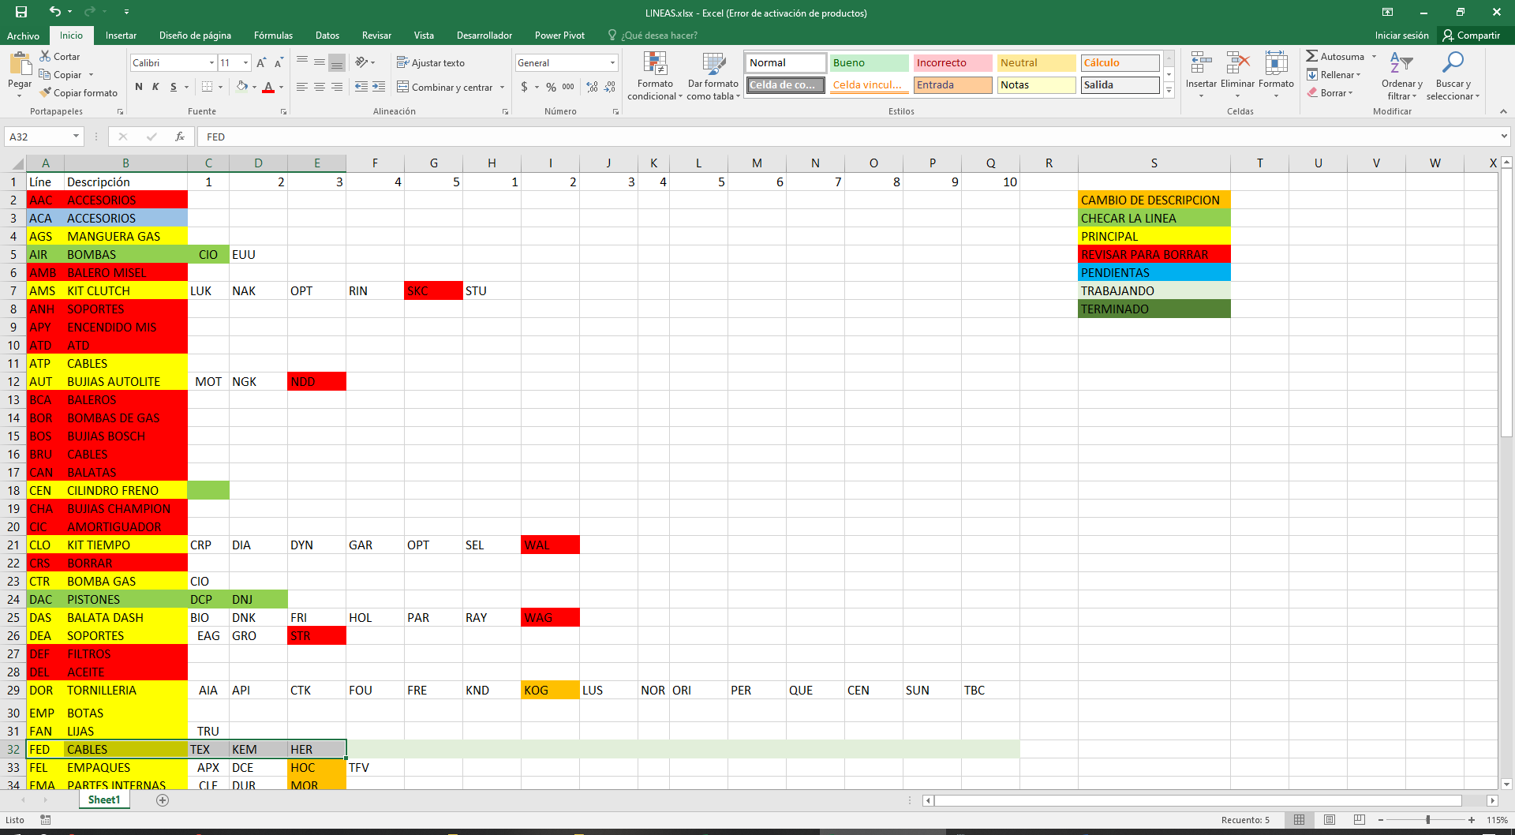

Las líneas seleccionadas son con las que se trabajará, tomando como principal la que aparece en la columna A, que en este ejemplo es FED

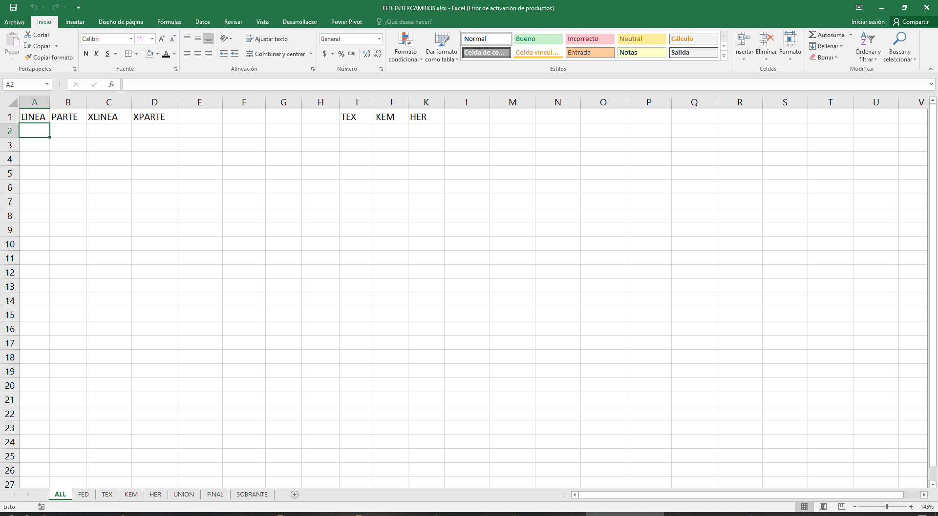

Se crea un archivo tipo Excel con el nombre de la línea principal. Se agregan pestañas con los nombres de las líneas secundarias. La pestaña de UNION es la unión de todas las líneas secundarias con la principal, la pestaña FINAL guarda el proceso finalizado, y, la pestaña SOBRANTE todas las partes que no se pudieron unir con la principal.

2.- Utilizando el archivo All_INT_F2.xlsx, se copian todas las líneas y partes en el archivo creado anteriormente dentro de la pestaña ALL, como principales (columna A, B) y como secundarias (columna C, D)

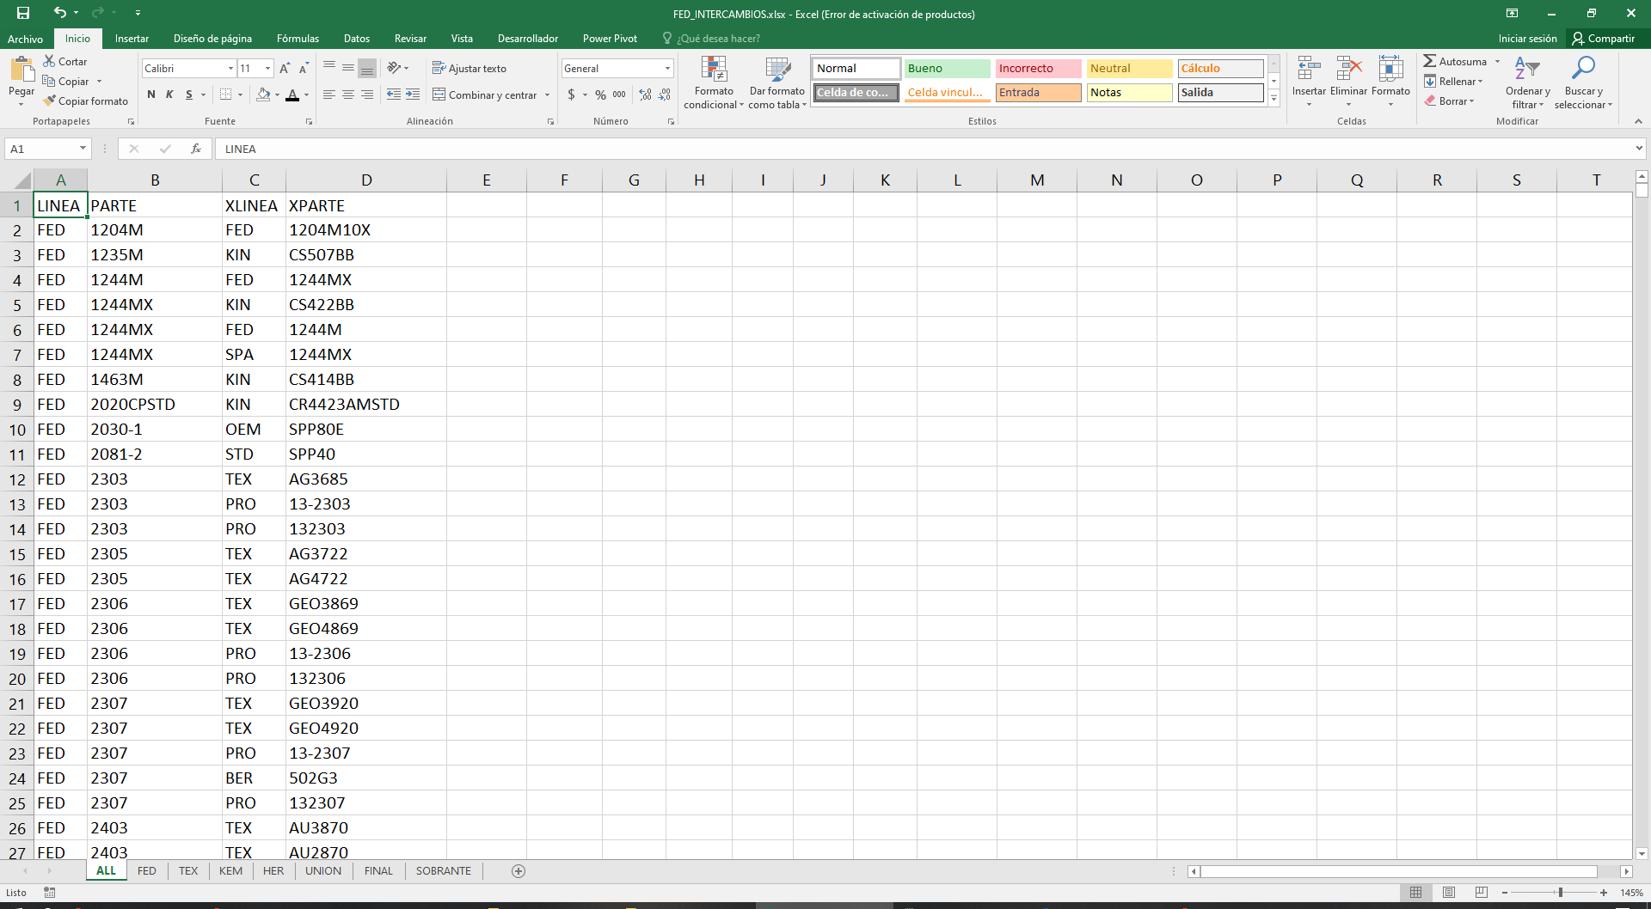

Todas las líneas/partes encontradas en el archivo de intercambios

3.- Separar cada línea de la pestaña ALL en su pestaña correspondiente. **Nota**: Cada pestaña se interpreta como línea principal para obtener todos los intercambios posibles.

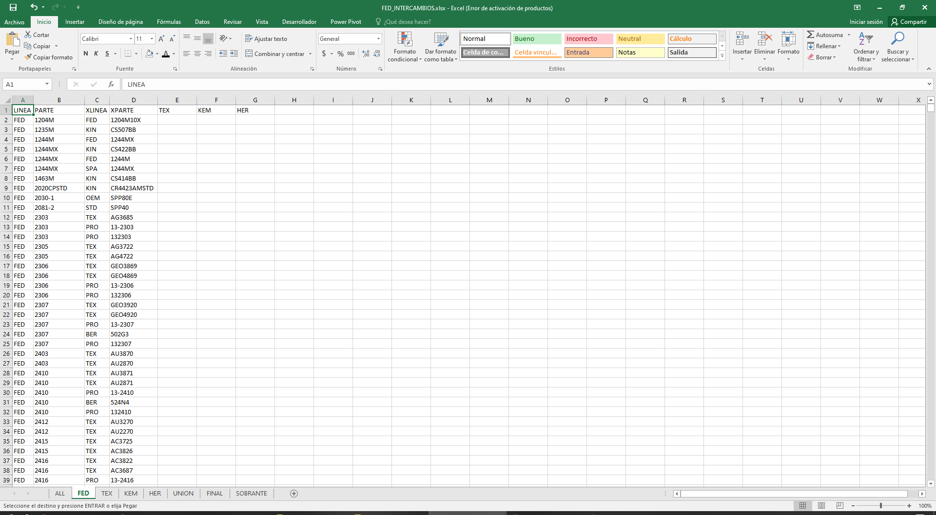

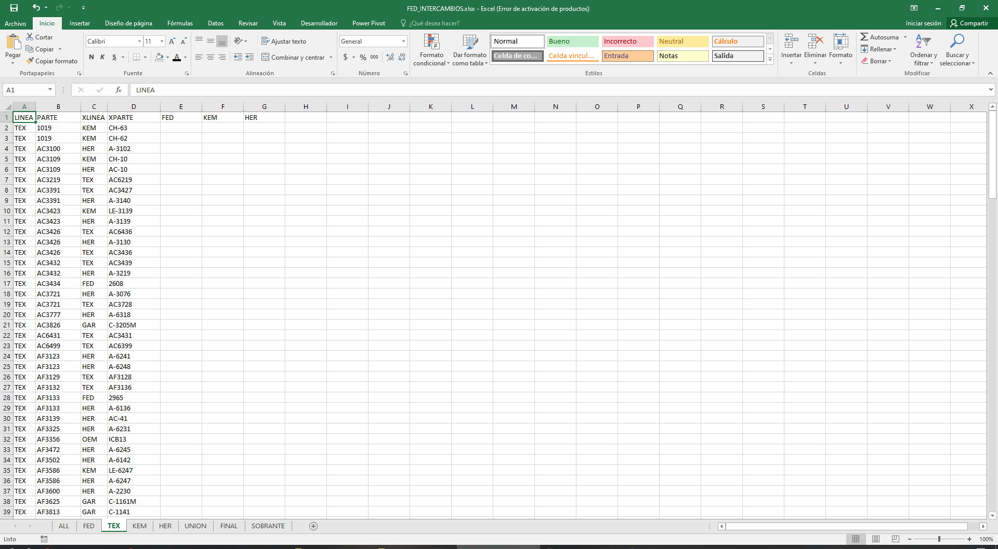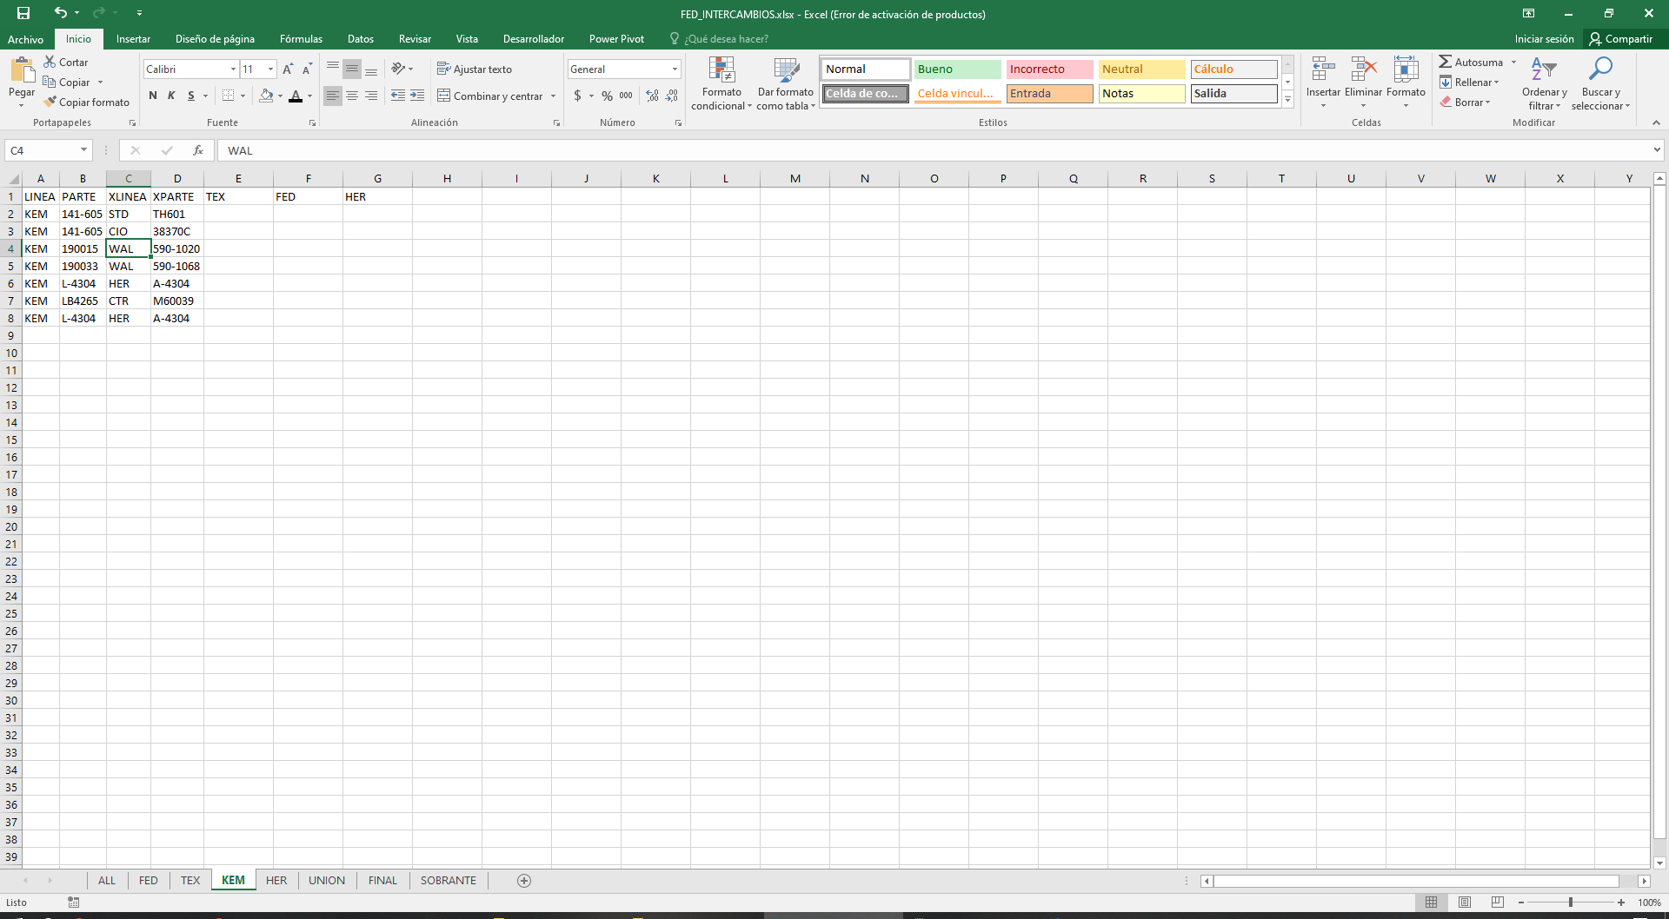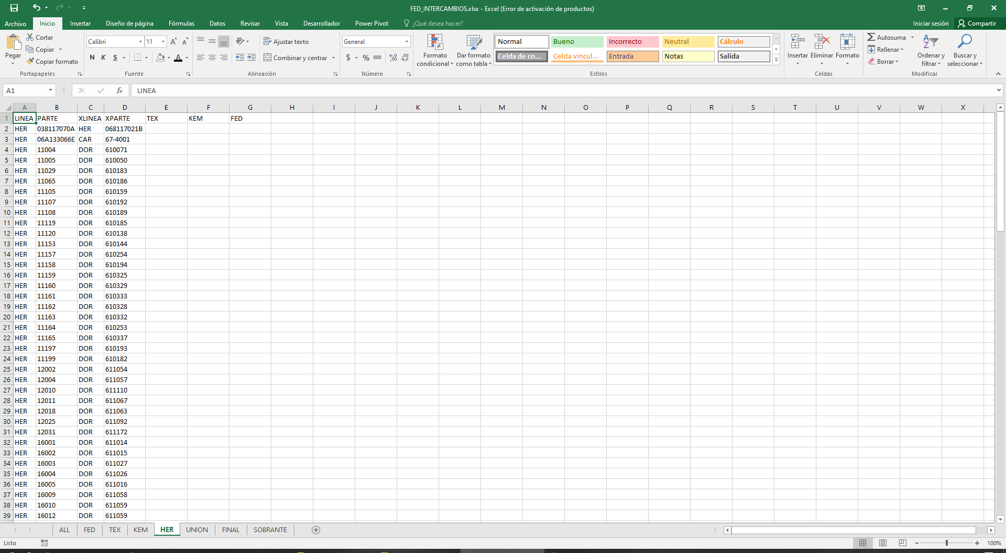

Cada pestaña cuenta con una línea predeterminada, se tomará como principal la pestaña correspondiente a la línea para separar cada una

4.- Seleccionar la pestaña en la que se hará la separación de las líneas secundarias, en las opciones de la parte superior seleccionar la opción de Desarrollador y dar clic en Visual Basic. Se abrirá una ventana, da doble clic en hoja# (pestaña en la que se trabajará), en la parte derecha se abrirá una hoja en blanco en la cual se agregará el siguiente código:

Sub SEPARACION()

Range("E2").Select

Dim i As Long

Dim j As Long

Dim k As Long

Dim l As Long

Dim m As Long

Dim ValC As String

Dim ValTC As String

j = -2

k = -1

l = 0

Do While ActiveCell.Offset(-1, 0) <> ""

i = 2

l = 0

m = -1

Do While ActiveCell.Offset(0, j) <> ""

ValC = Range("C" & i).Value

ValTC = ActiveCell.Offset(m, l).Value

If (ValC = ValTC) Then

ActiveCell.Value = ActiveCell.Offset(0, k).Value

Else

ActiveCell.Value = ""

End If

ActiveCell.Offset(1, 0).Select

i = i + 1

m = m - 1

Loop

ActiveCell.Offset(m + 1, 1).Select

j = j - 1

k = k - 1

l = l + 1

Loop

End Sub

La línea de código mostrada anteriormente se utiliza para separar de la línea/parte principal (columna A, B) con la línea/parte secundaria representada en la celda E1, F1, G1, y así sucesivamente.

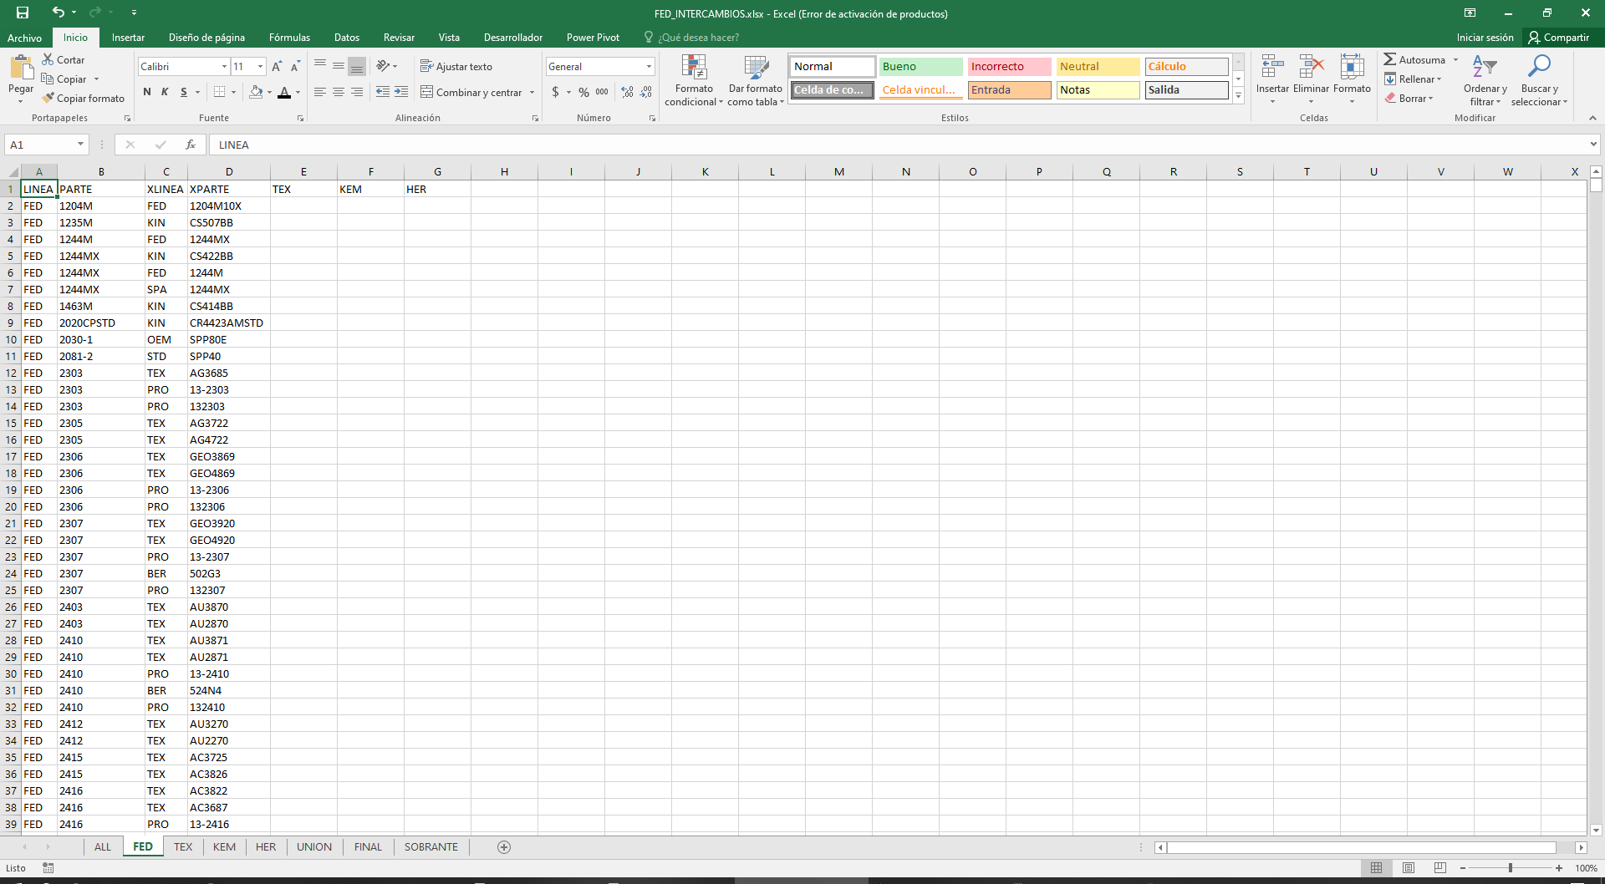

Se selecciona la pestaña con la que se trabajará

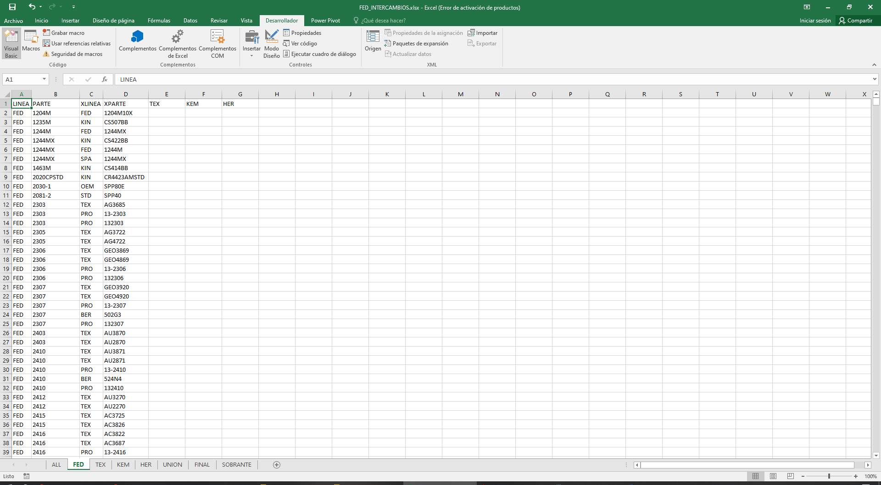

Pestaña desarrollador y seleccionar Visual Basic

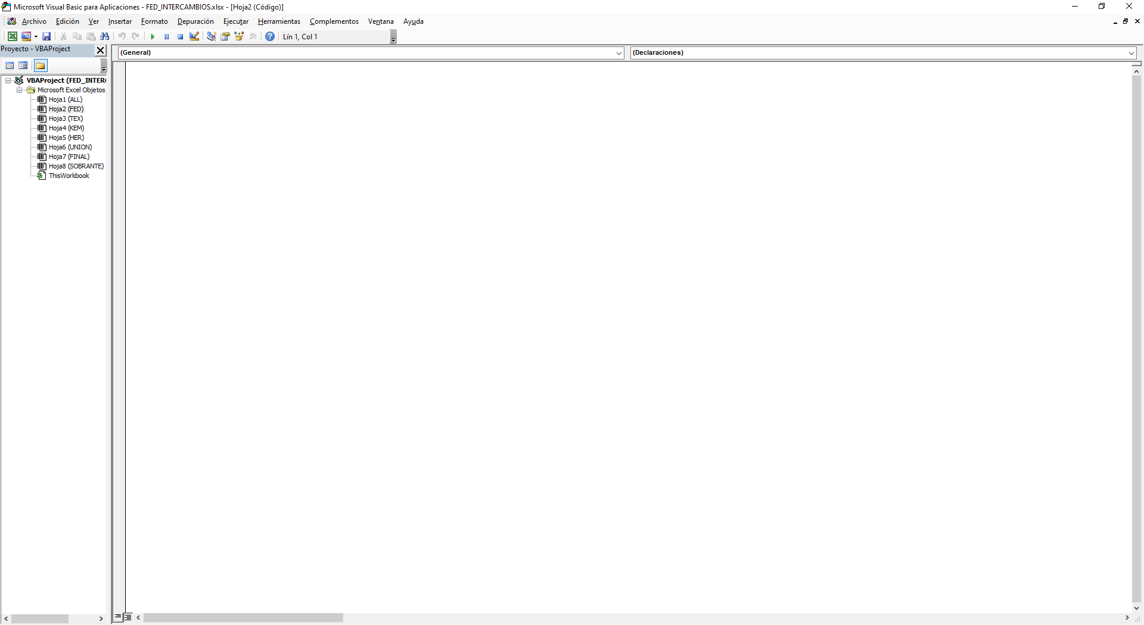

Ventana emergente al seleccionar Visual Basic, aquí se observa la hoja en blanco en la que se agregará el código

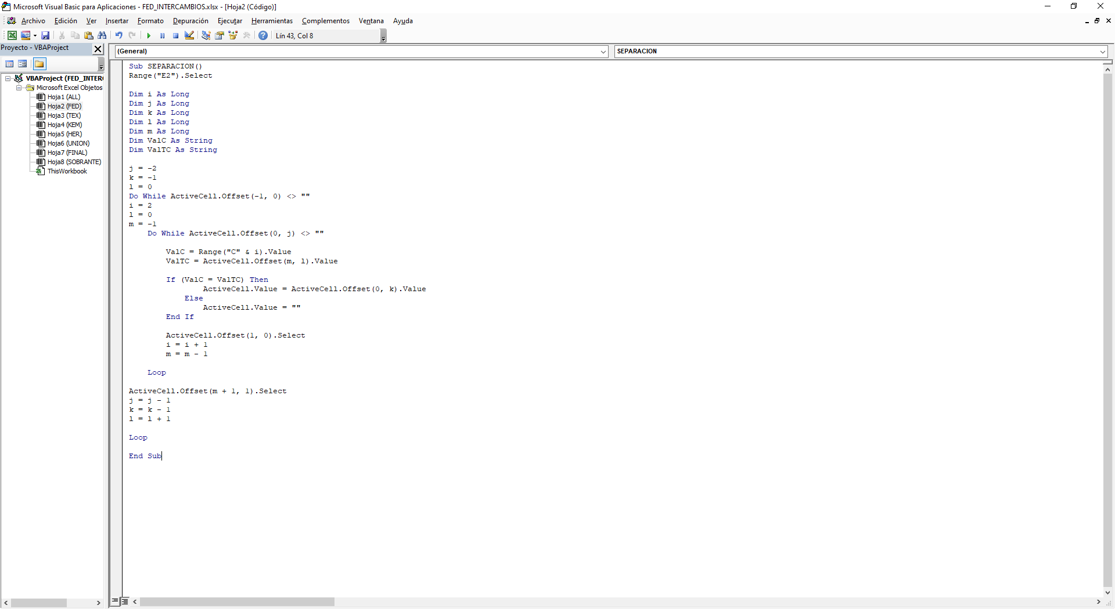

Una vez implementado el código, para inicializarlo se presiona F5

Una vez agregado el código en la hoja correspondiente se presiona F5 o el botón verde de play que se ve en la parte superior (**arriba de General**). Esta serie de pasos se repite en cada una de las pestañas en las que se trabajará.

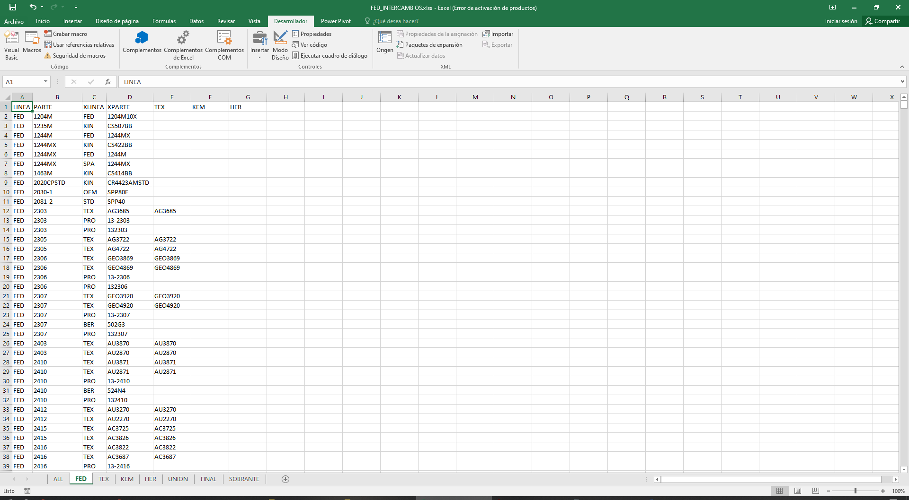

Proceso finalizado

5.- Una vez finalizada la separación de piezas, seleccionar la pestaña UNION, colocar como encabezado las líneas, en la primera columna se coloca la línea principal y se rellena cada una de las líneas correspondientes.

**Recomendación 1:** Ir a la pestaña que se copiará, filtrar cada una de las columnas de derecha a izquierda hasta una columna antes de XPARTE, copiar cada parte a UNION con los datos filtrados en escalera (respetar el orden de las columnas en UNION).

**Recomendación 2**: Trabajar con la primer fila inmovilizada para no perder la visualización de que columna representa cada celda. (seleccionar celda A1 -> parte superior -> Vista -> Inmovilizar -> inmovilizar fila superior).

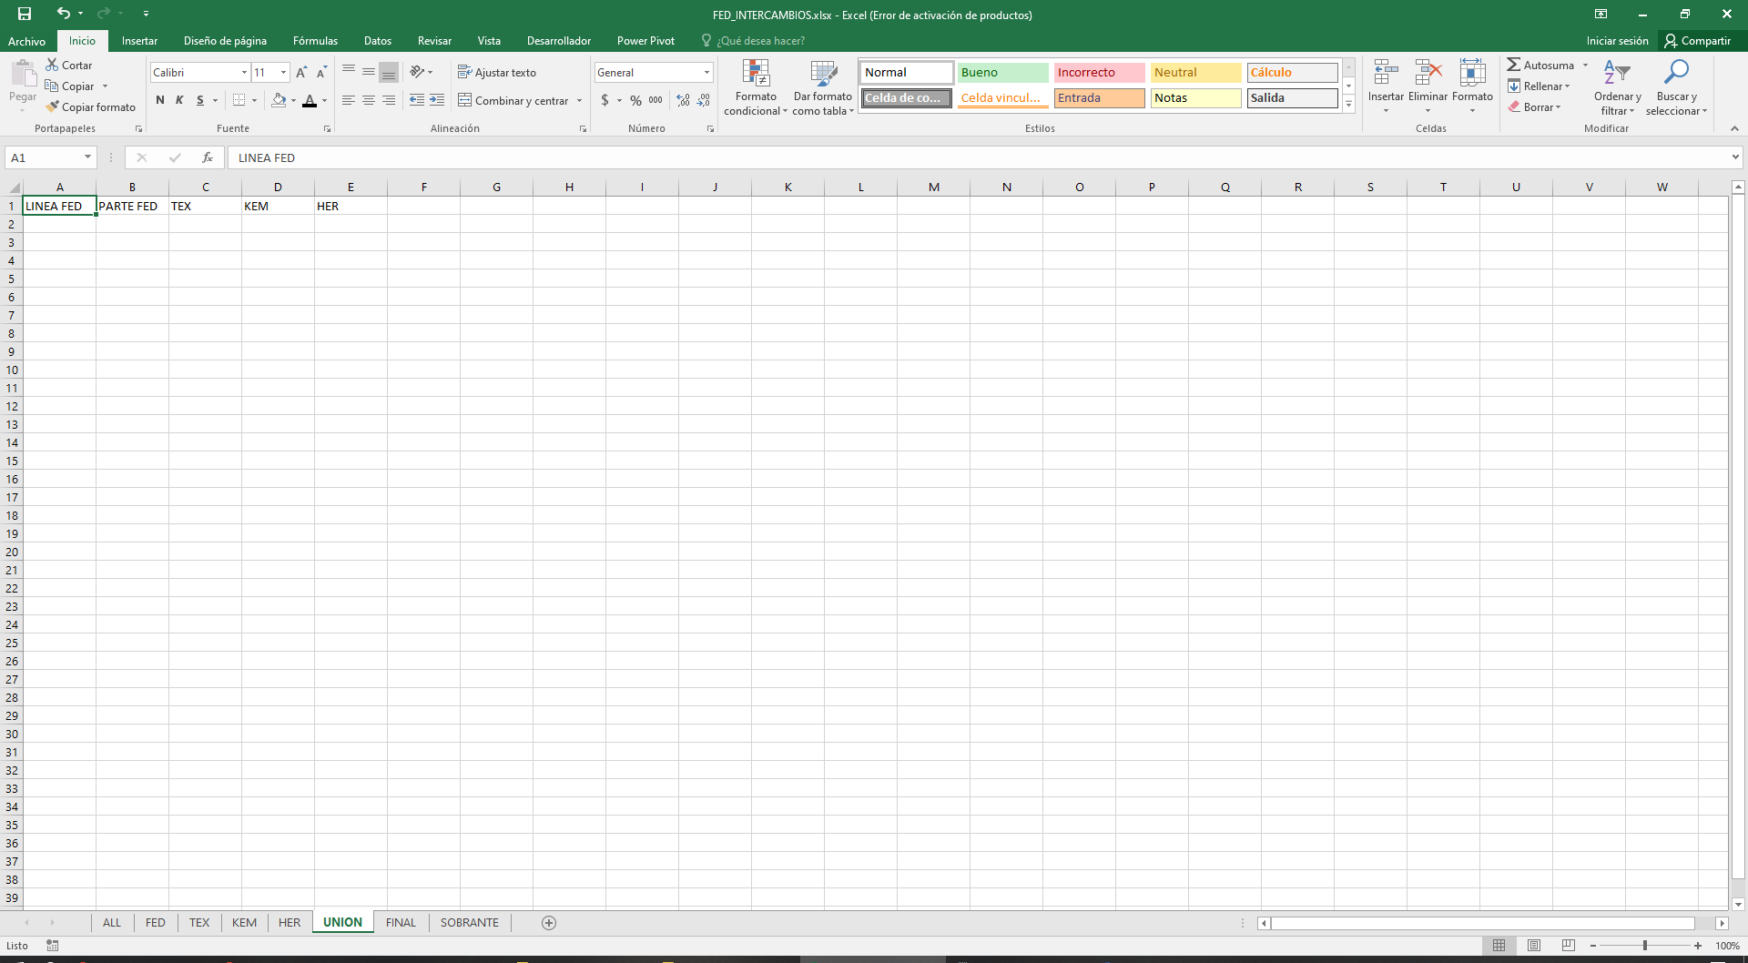

Antes de comenzar a copiar cada línea correspondiente

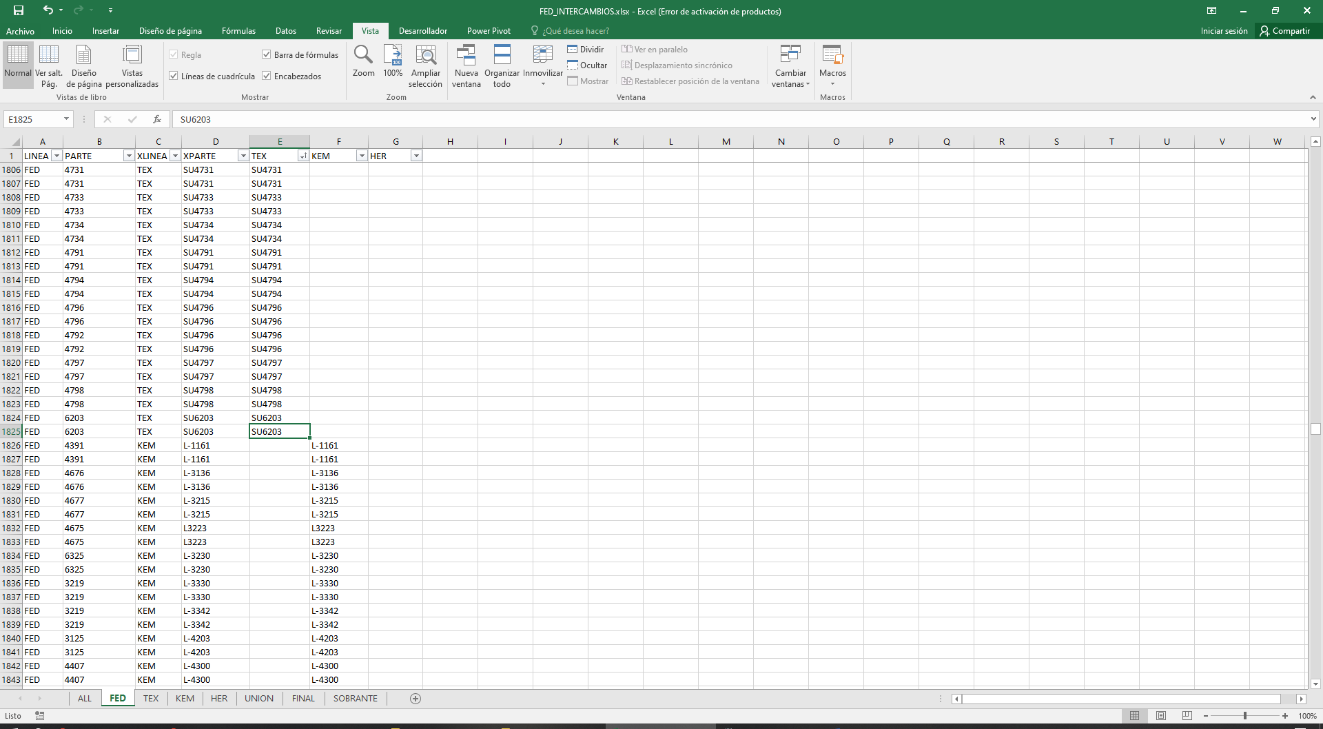

Proceso de filtrado para facilitar el copiado a UNION, con fila superior inmovilizada

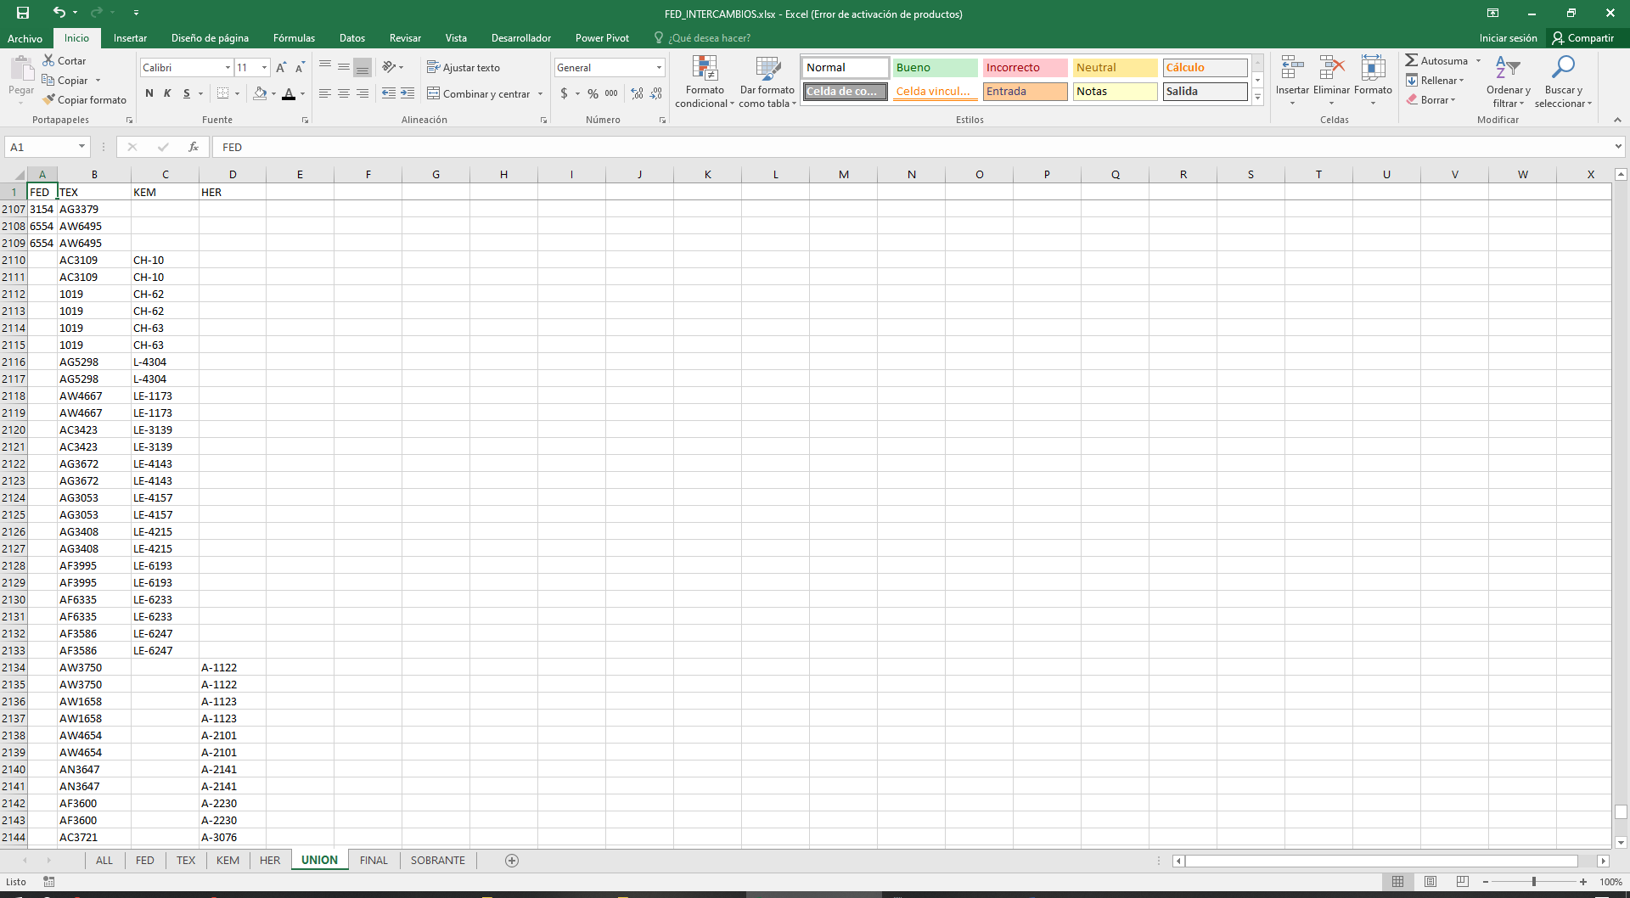

Visualización final una vez copiadas todas las partes en su columna correspondiente

6.- Seleccionar la primer columna vacía en la línea 1, colocar las líneas invertidas agregando un 2 al final, hasta una antes de la principal, terminar con la columna FINAL y filtrar todo.

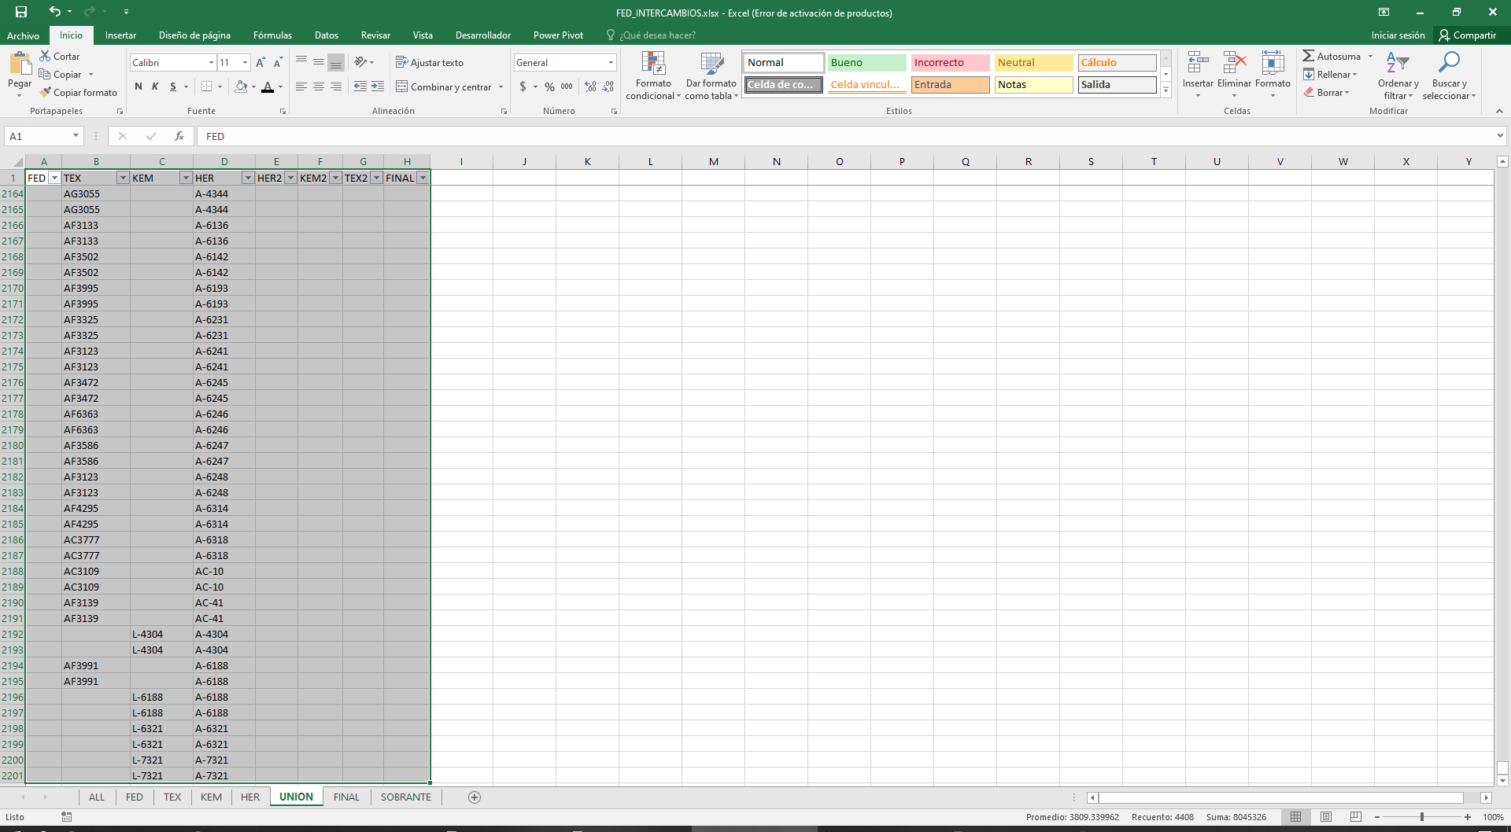

Visualización de las columnas con la opción de filtrado

7.- Abrir de nuevo Visual Basic y colocar el siguiente código en la hoja en blanco de UNION. **IMPORTANTE** El código está hecho para trabajar con cada una de las columnas de forma individual, es necesario ajustarlo para que trabaje con la columna deseada. Ver paso 8.

Sub Relleno()

Range("E2").Select

Dim i As Long

Dim j As Long

i = -1

j = -4

Do While ActiveCell.Offset(0, i) <> ""

If ActiveCell.Offset(0, i) = ActiveCell.Offset(1, i) & ActiveCell.Offset(0, j) = "" Then

ActiveCell.Value = ActiveCell.Offset(1, j)

ElseIf ActiveCell.Offset(0, i) = ActiveCell.Offset(1, i) Then

ActiveCell.Value = ActiveCell.Offset(0, j)

ElseIf ActiveCell.Offset(0, j) = "" & ActiveCell.Offset(0, i) = ActiveCell.Offset(-1, i) Then

ActiveCell.Value = ActiveCell.Offset(-1, j)

Else

ActiveCell.Value = ActiveCell.Offset(0, j)

End If

ActiveCell.Offset(1, 0).Select

Loop

Range("E2").Select

Do While ActiveCell.Offset(0, i) <> ""

If ActiveCell.Offset(0, i) <> ActiveCell.Offset(-1, i) Then

ElseIf ActiveCell = "" Then

ActiveCell.Value = ActiveCell.Offset(-1, 0)

End If

ActiveCell.Offset(1, 0).Select

Loop

End Sub

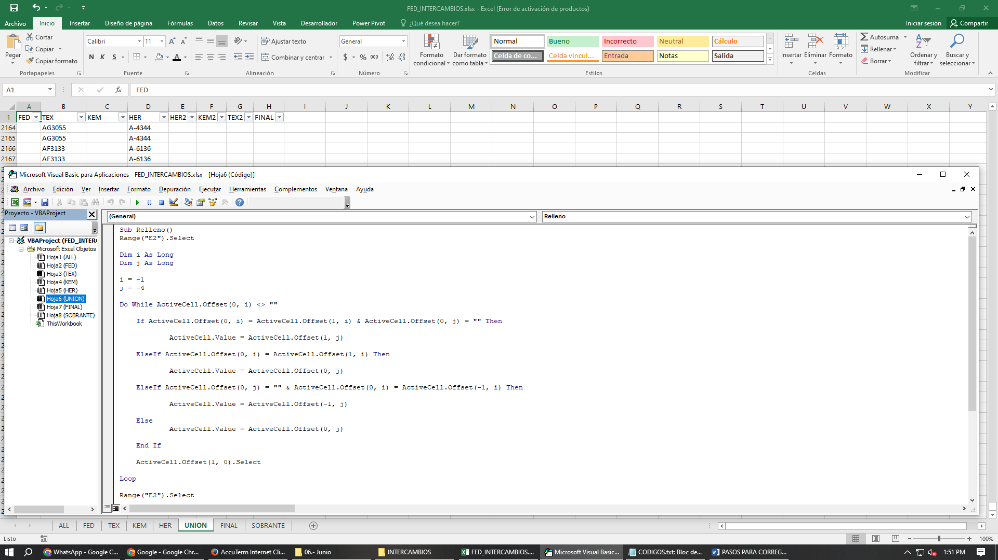

Visualización del código dentro de la pestaña UNION, antes de inicializar el programa para la columna E

8.- El código anteriormente mostrado trabaja solo con una columna, para ajustarlo es necesario seguir los siguientes pasos:

Si se requiere trabajar con la columna F

* Mover la columna de inicio Range(“E2”).Select a Range(“F2”).Select, existen dos en el código, se cambian ambos.
* En el caso de trabajar la columna F, se le cambia el valor i = -1 y j = -4 a i = -3 y j = -5.

i y j representan la posición de las columnas que se trabaja, si la columna inicial es E, se inicia con i = -1 y J = -4 ya que solo se necesita posicionarse una columna a la izquierda para ver si el renglón 2 y 3 son iguales y j siempre tiene que posicionarse hasta la columna A para comprobar si el espacio esta vacío o tiene un valor. Por lo tanto, cada que se quiere trabajar con la segunda columna (en este caso F) se cambia el inicio de la columna E a F (primer paso) y se le resta 2 para posicionarse en la columna C, y j se le resta 1 para seguir revisando la columna A; y así sucesivamente, otro ejemplo seria en lugar de empezar con E como el ejemplo anterior se inicia con la columna K, i sería igual a -1, j igual a -10, la siguiente columna para trabajar seria L y el valor de i = -3 y J =-11, para columna M, I = -5 y J = -12.

**Nota**: Antes de comenzar se filtra de derecha a izquierda para hacer el modo escalera. Antes de iniciar cada línea se filtra primero la columna A y luego la columna con la que se trabajará para que el procedimiento funcione correctamente.

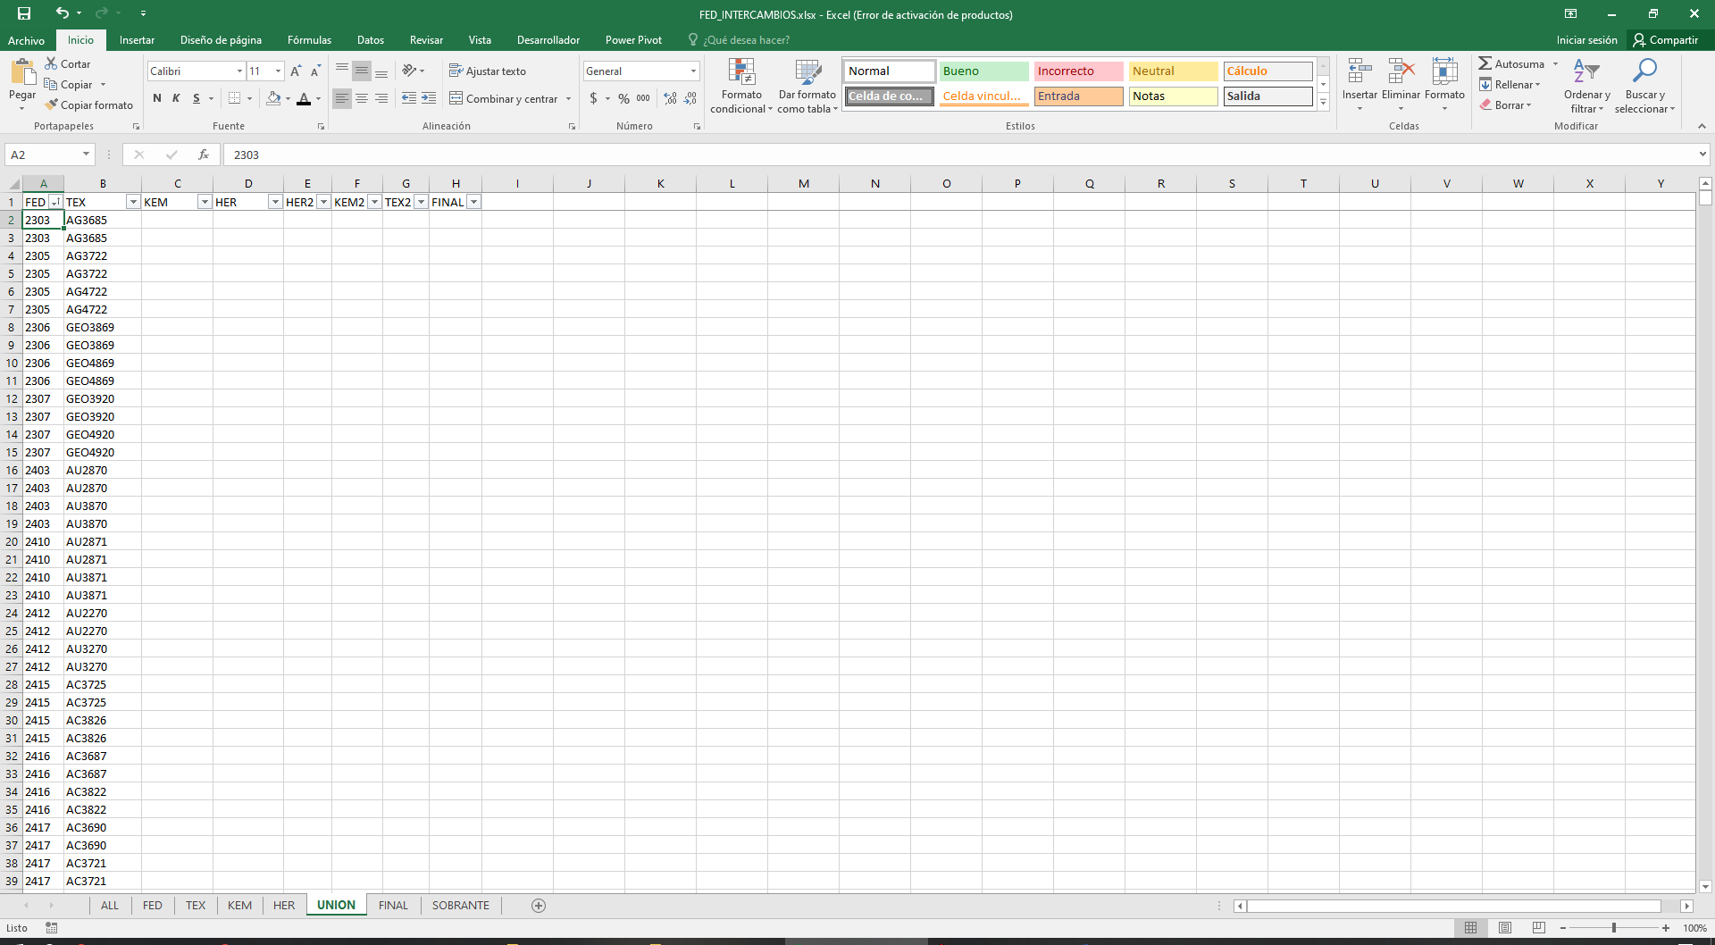

Filtrado de derecha a izquierda comenzando con HER y terminando con FED

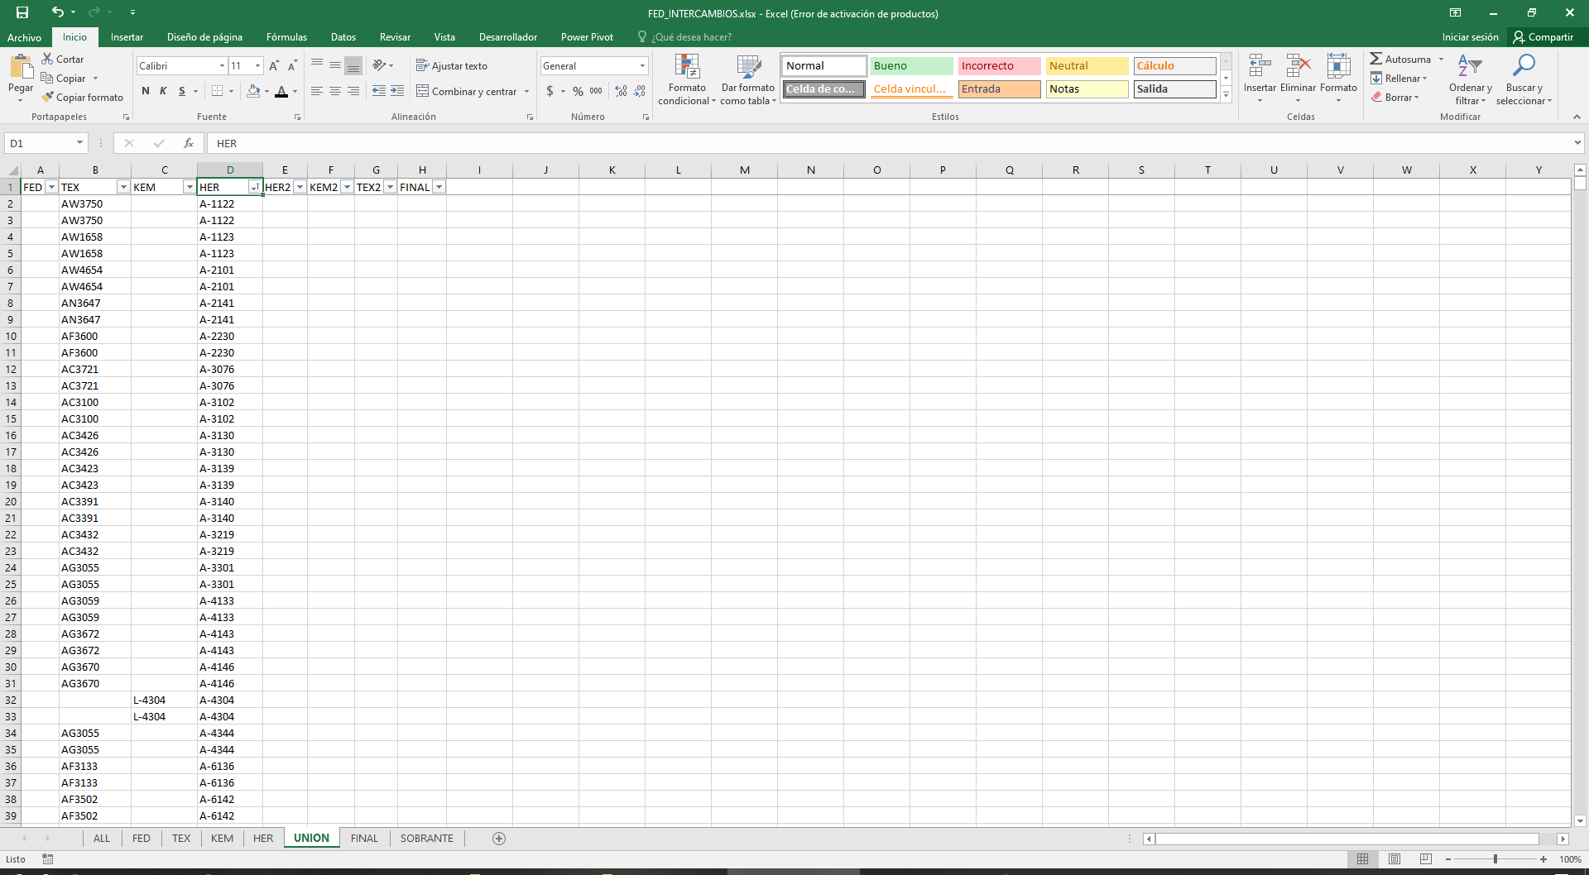

Filtrado de la columna FED y luego la columna HER que es con la que se trabajará primero

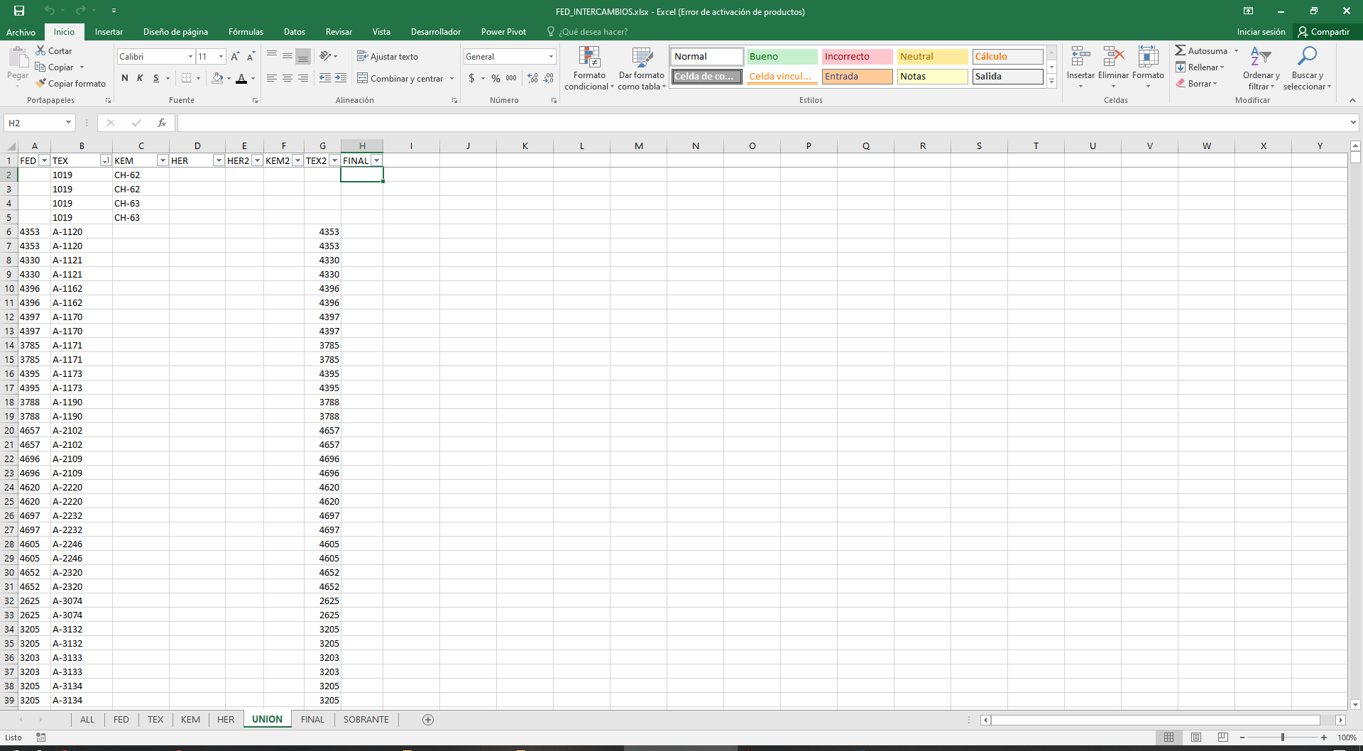

Visualización final del proceso

9.- Una vez finalizado los pasos 7 y 8, se usa de nuevo el filtrado, pero ahora con las columnas con terminación 2 y se agregan a FINAL

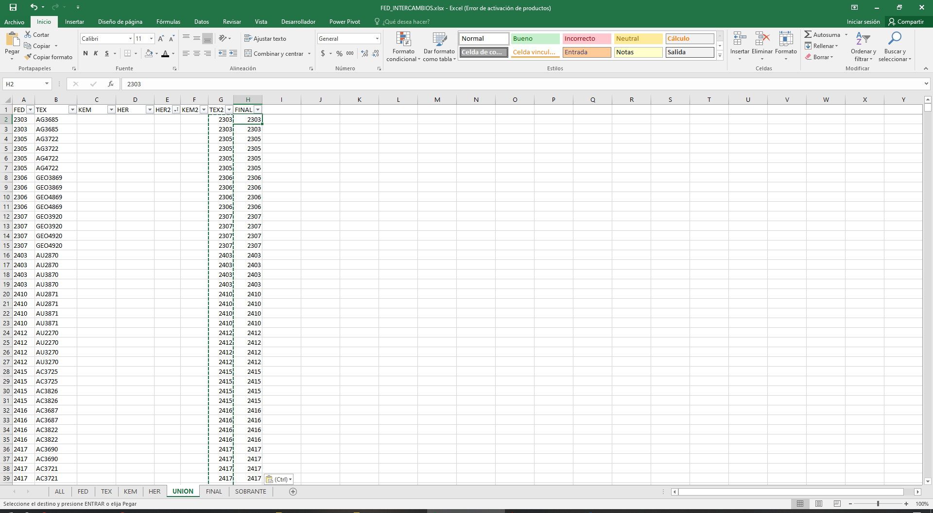

Visualización final de la pestaña unión

10.- Para finalizar, en la pestaña FINAL se agrega de nuevo los encabezados, el contenido de la columna principal de la pestaña FINAL será la columna FINAL de la pestaña UNION. Las líneas secundarias pasan tal cual de UNION a FINAL. Agregar filtrado para fácil manejo de datos.

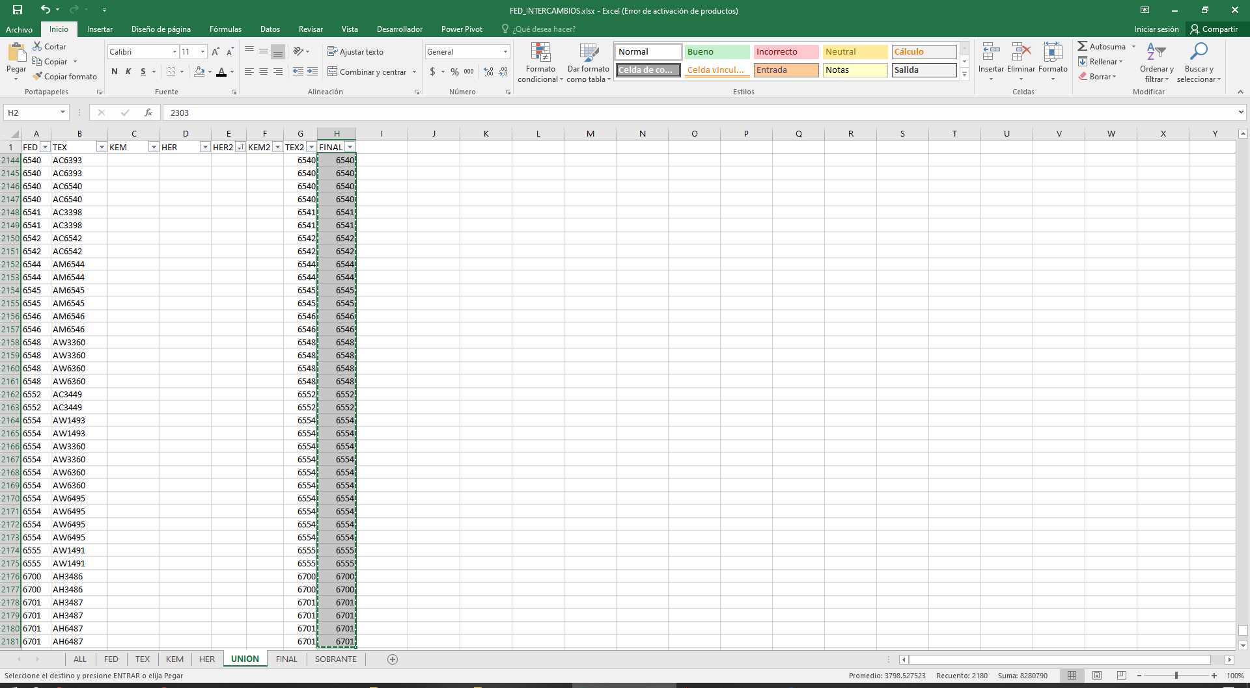

Copiado de la columna final de la pestaña UNION a la columna FED de la pestaña FINAL

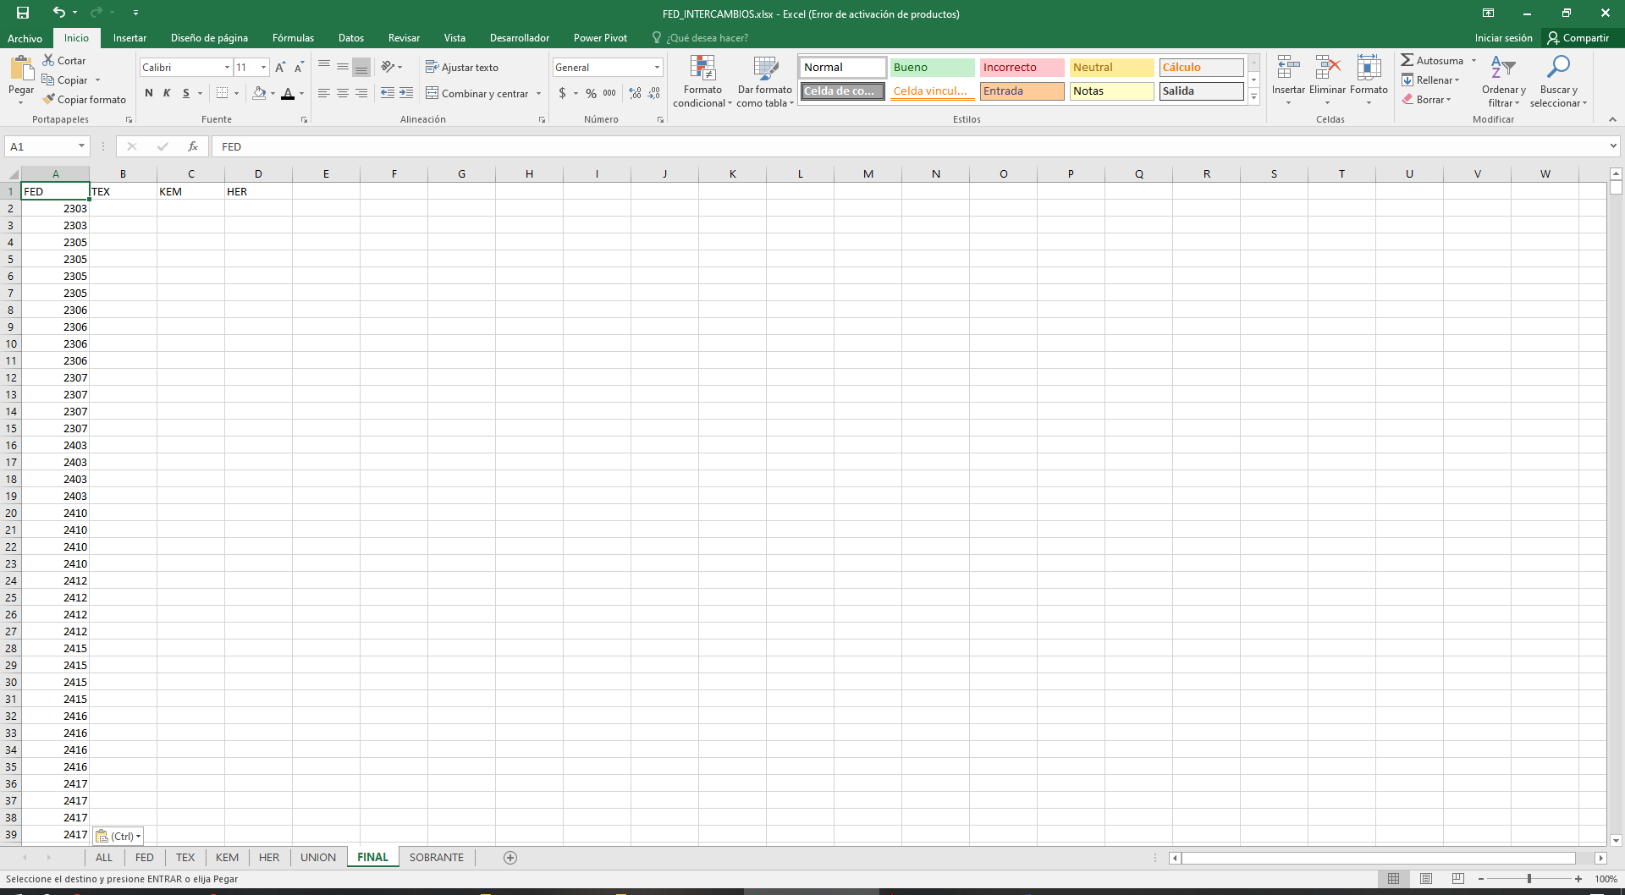

Columna FED nueva

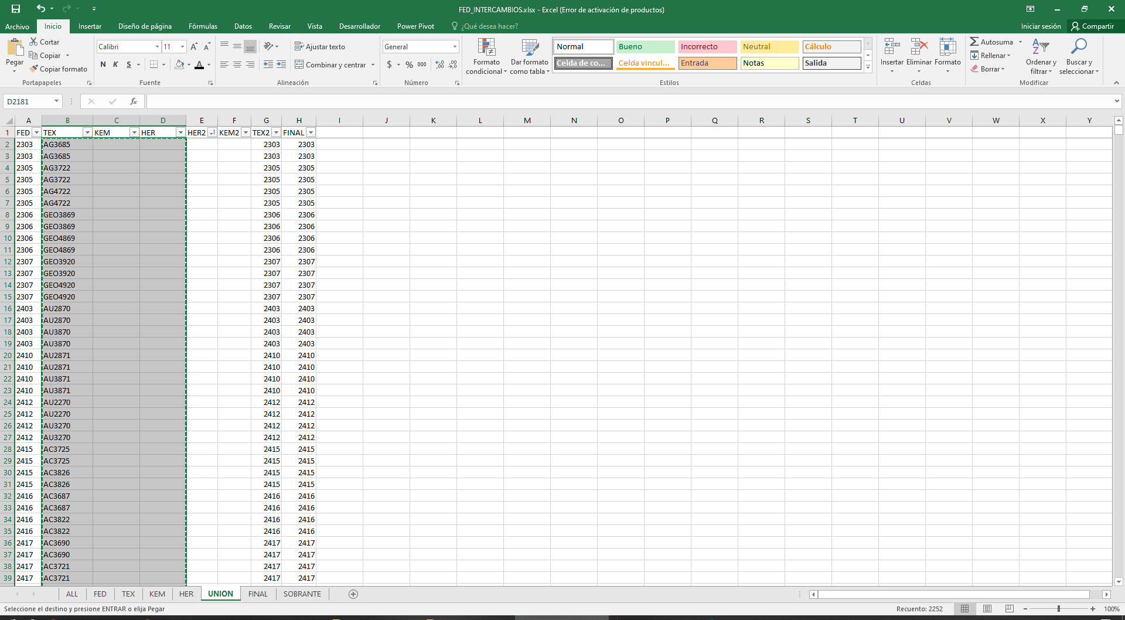

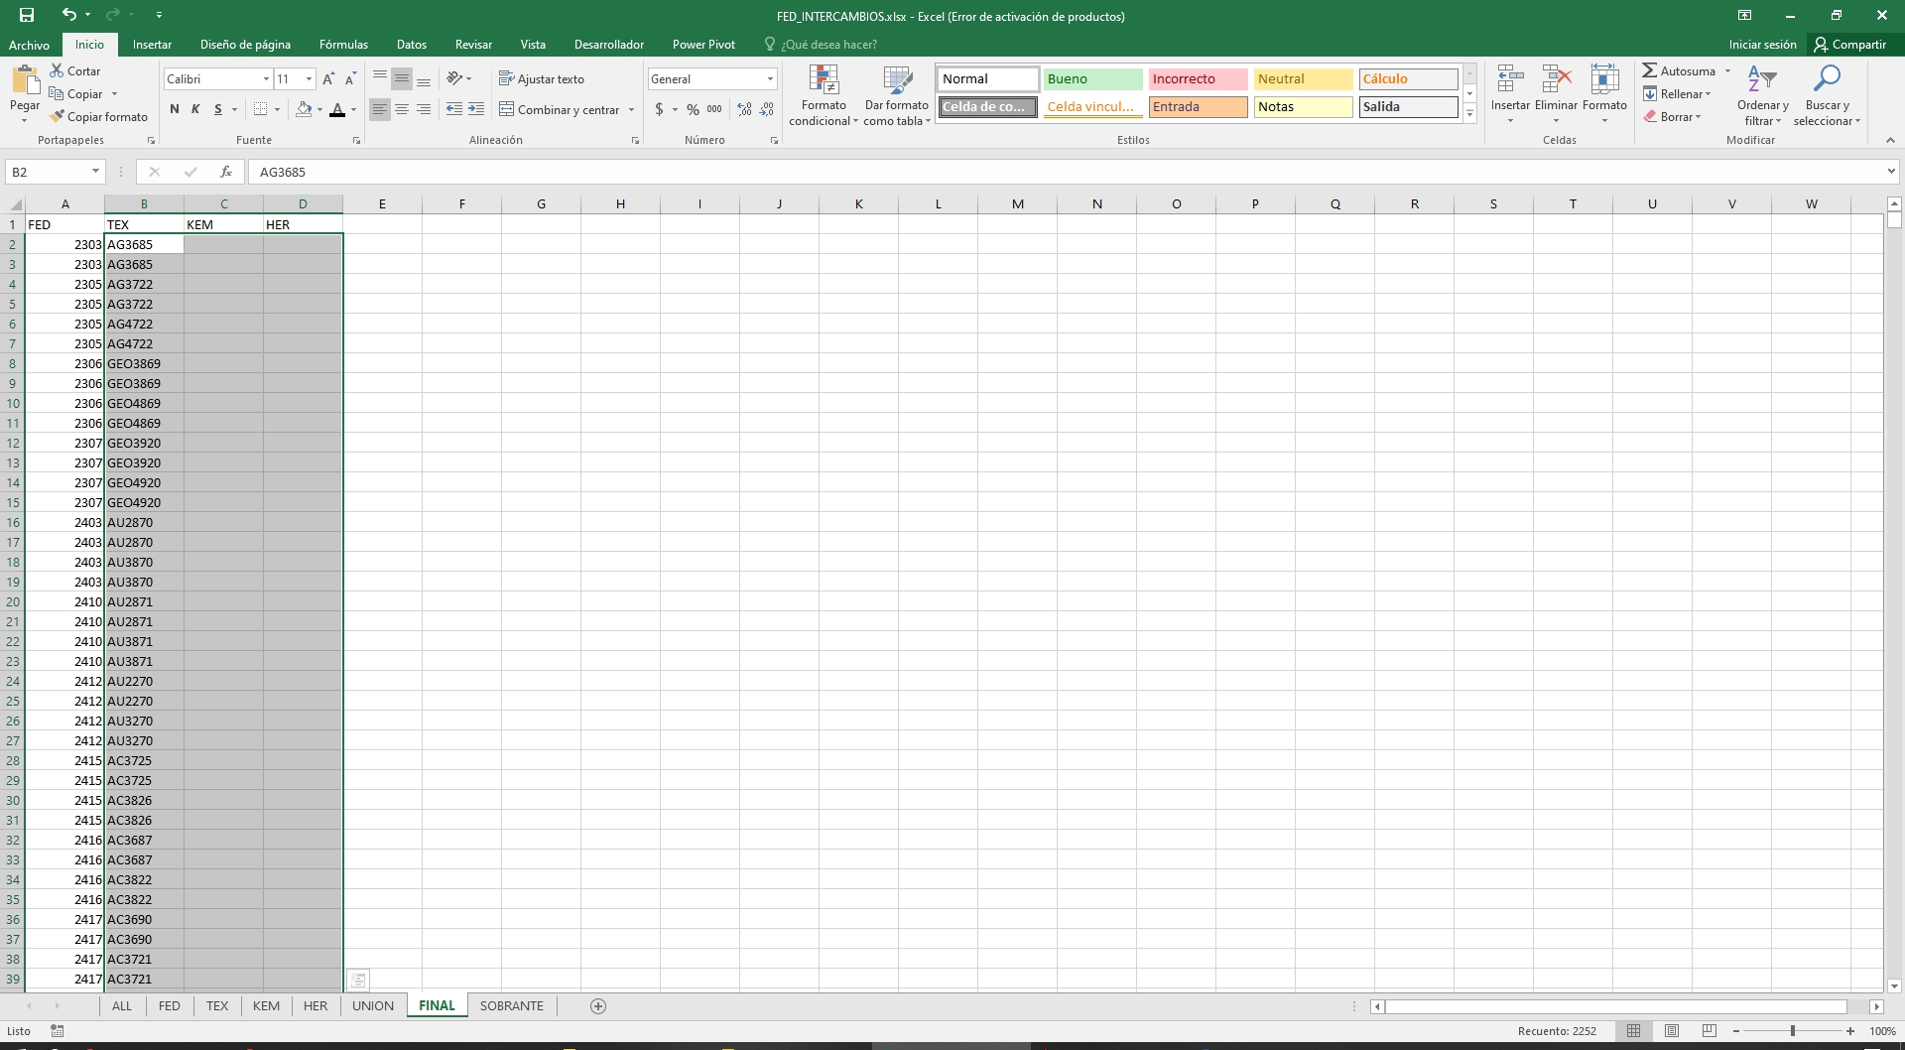

Copia de las líneas secundarias de UNION a FINAL

10.- Para eliminar duplicados se selecciona la pestaña FINAL, se va a la opción Datos, clic en quitar duplicados, y aceptar.

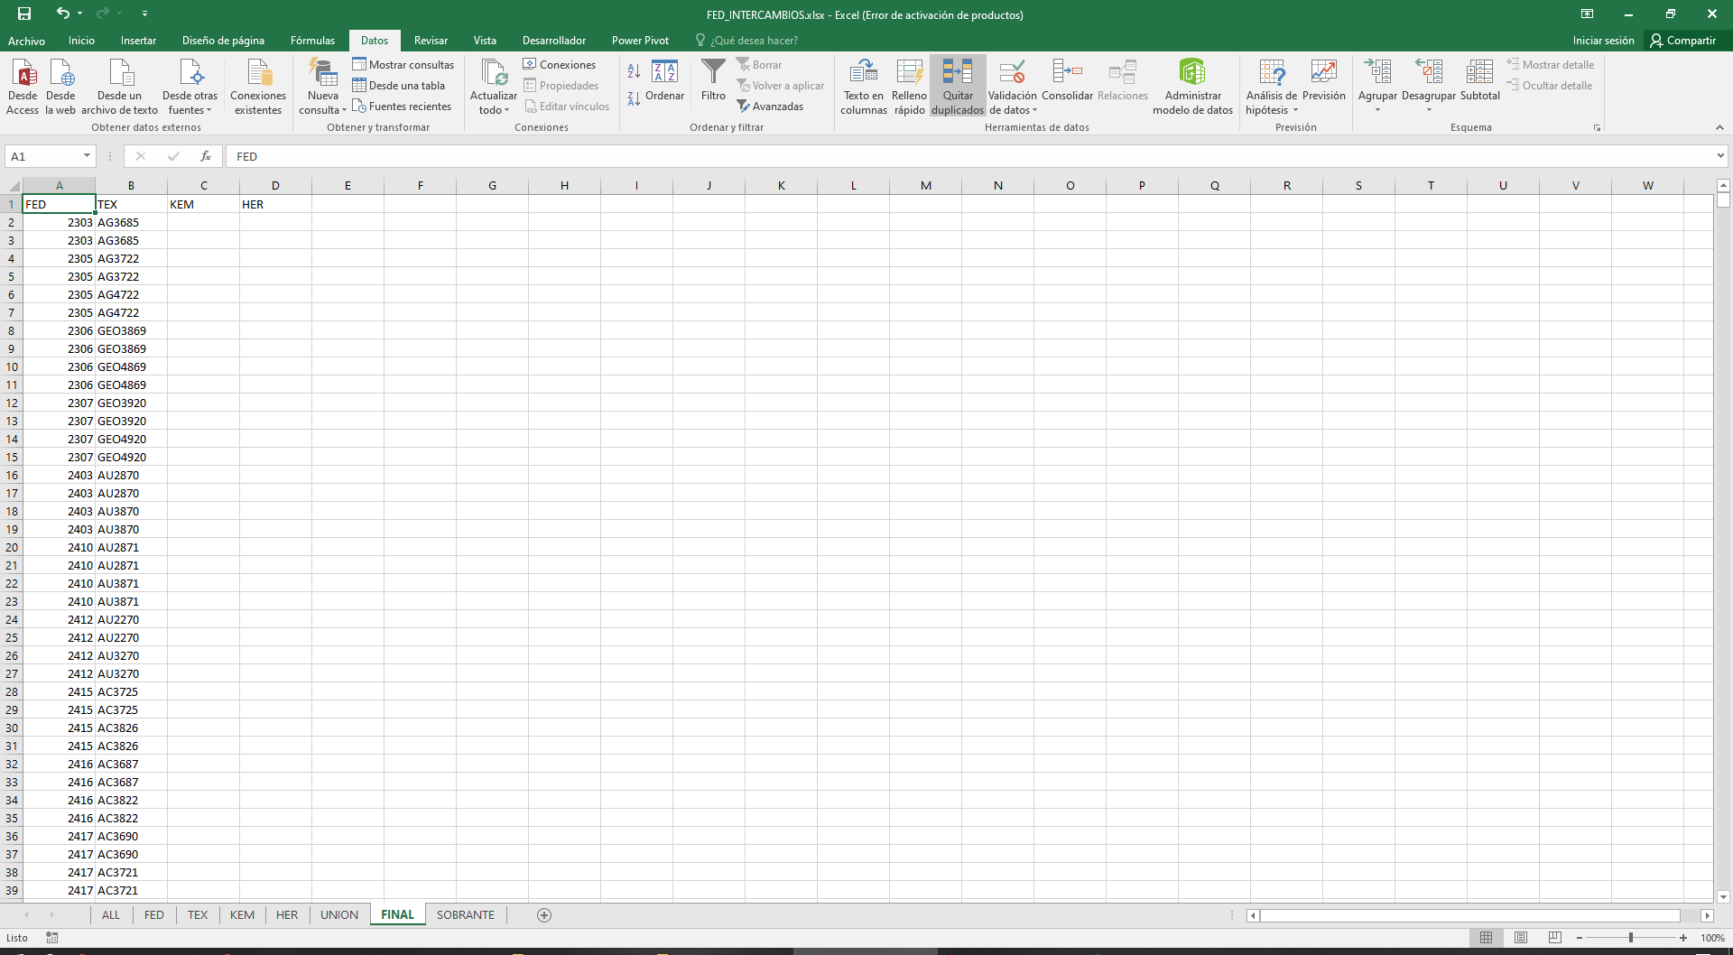

Proceso de quitado de duplicados

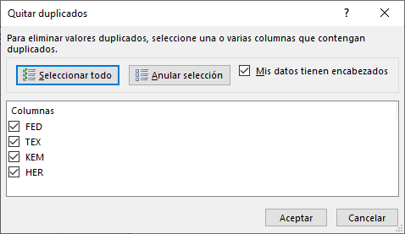

Todas las columnas a las que se llevara a cabo el proceso

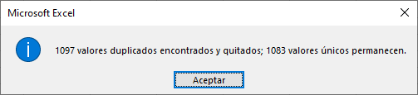

Todas las líneas duplicadas eliminadas y los valores únicos sin eliminar

11.- Por último, en la pestaña SOBRANTE se vuelven a colocar los mismos encabezados, se selecciona la pestaña UNION y todo lo que queda al final se copia y se coloca en sobrante. Agregar filtrado para fácil manejo de datos

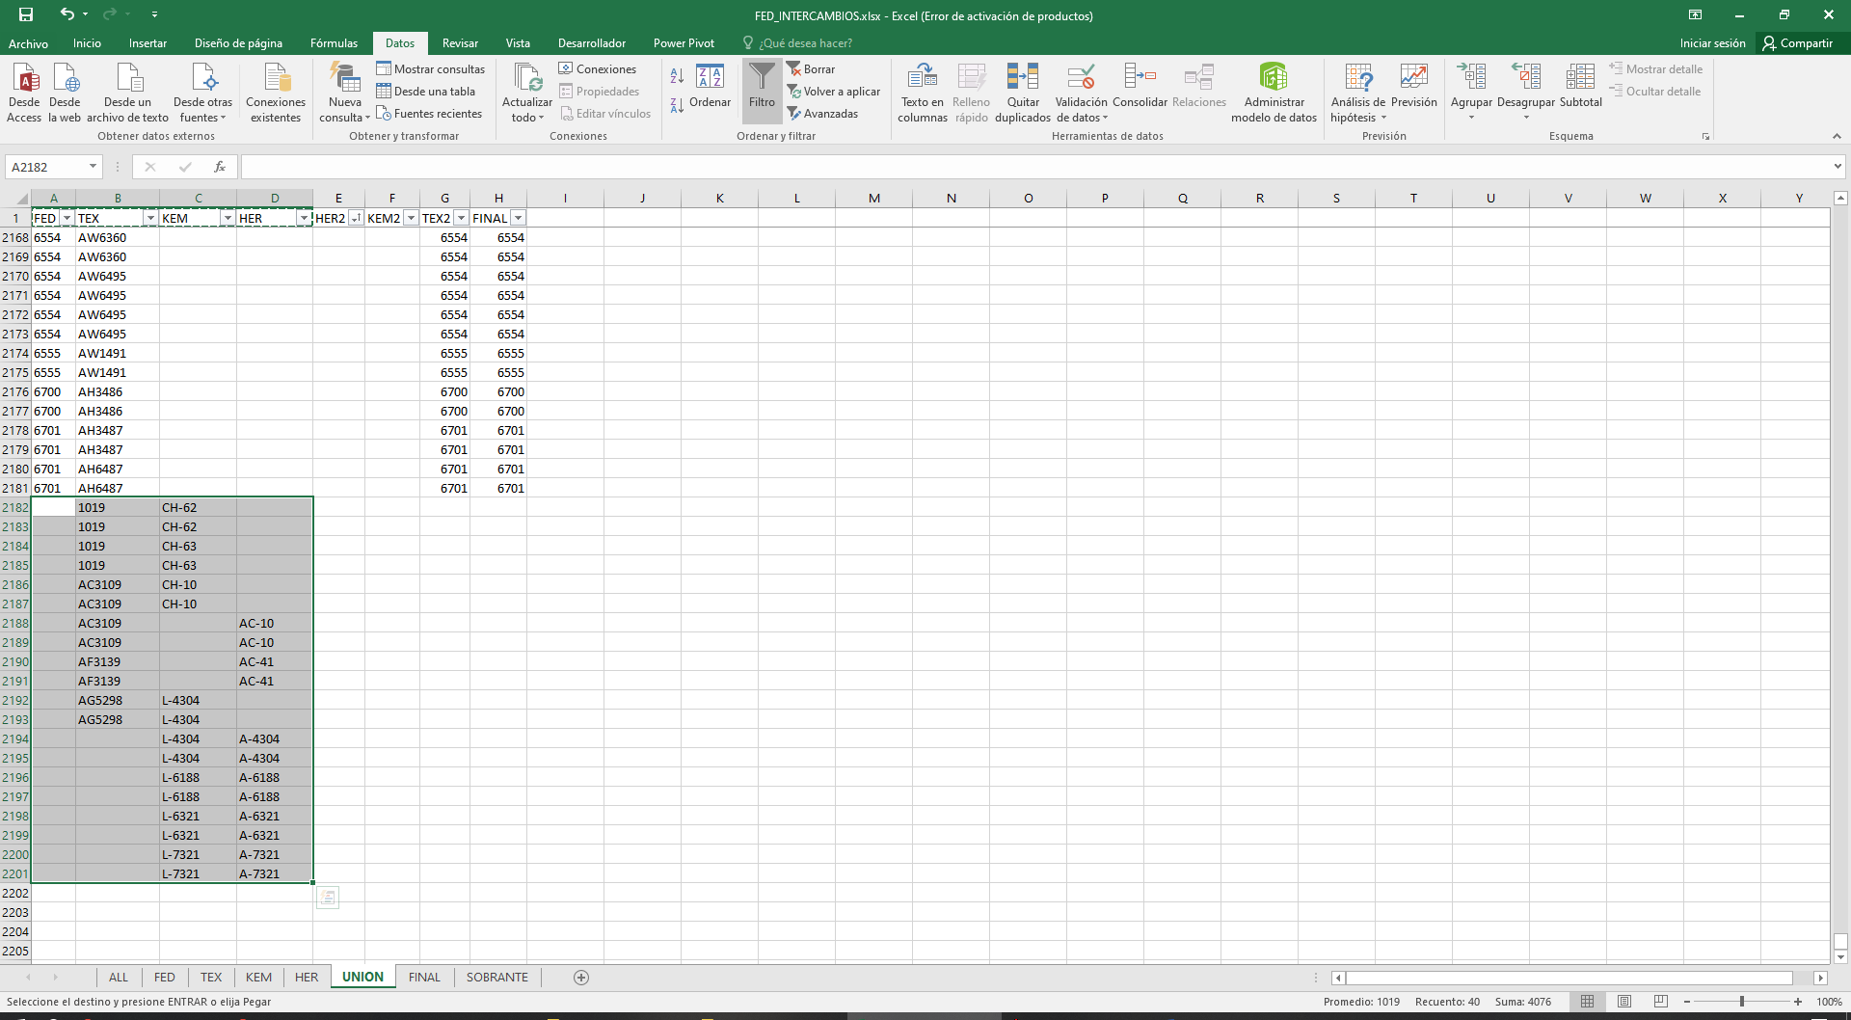

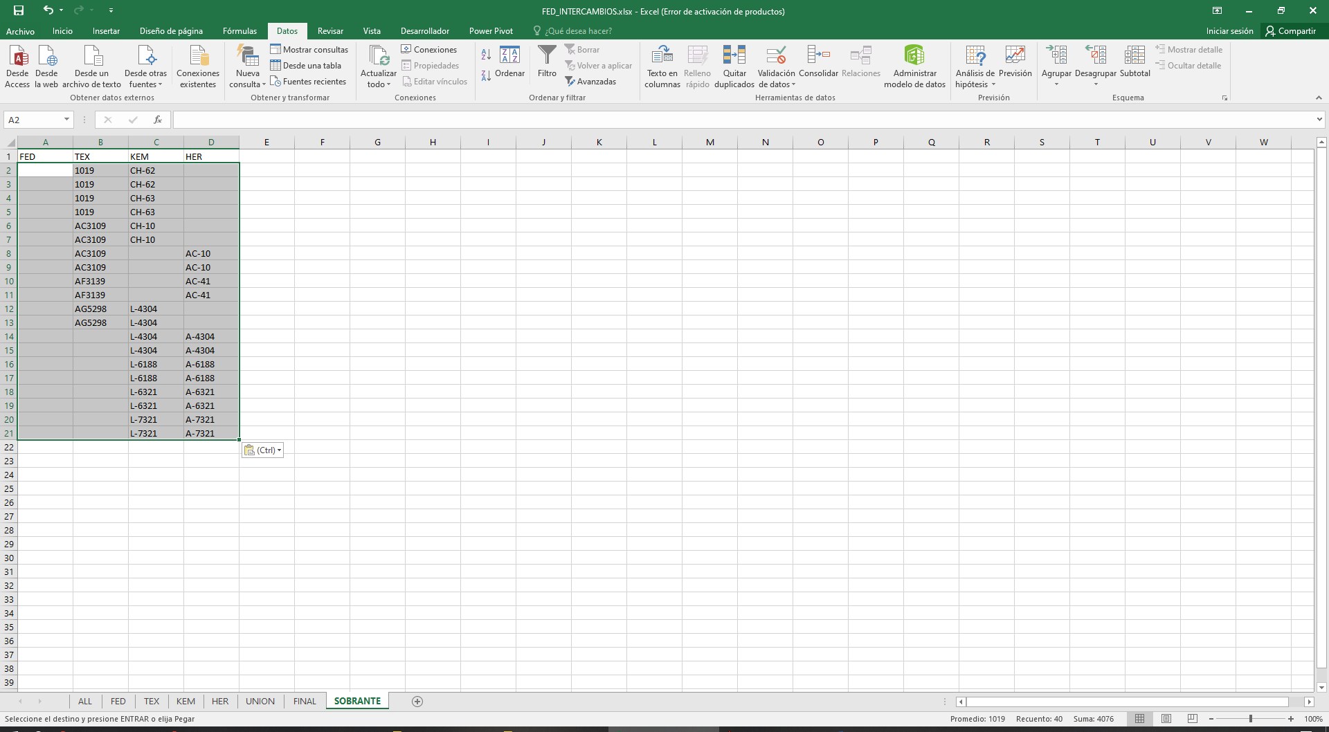

Copiar las celdas sin similitudes con la principal a SOBRANTE